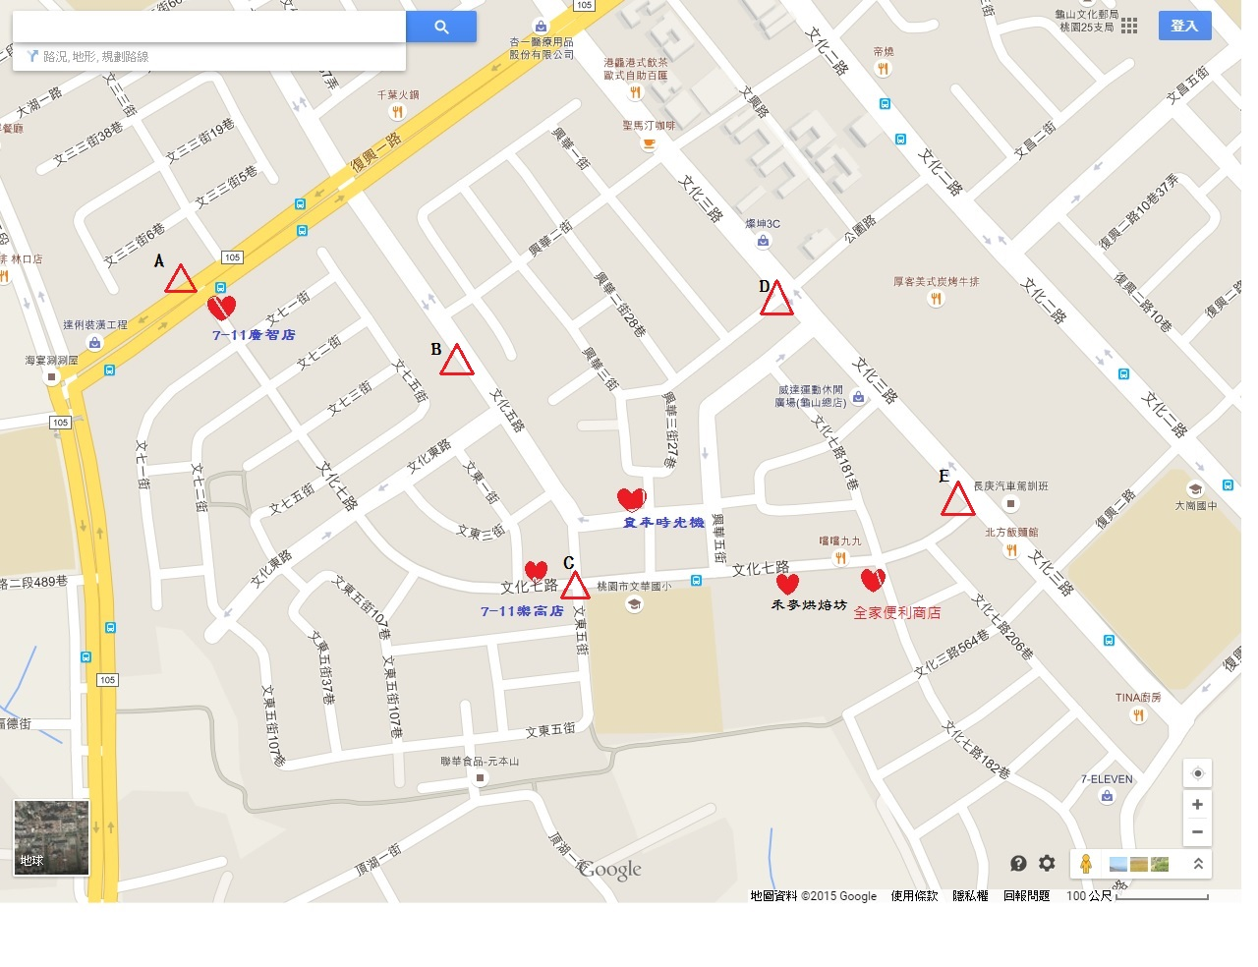
文華國小學區安全地圖
為本校愛心商店位置圖
為本校學區內較危險路段
A：文化七路與復興一路交叉口
(車流量大，請遵守號誌指示走斑馬線通行。)

B：文化五路
(多為住宅，人煙少，行經此處請結伴同行)

C：文化七路與文東五街交叉口
(車流量大且左轉車多，請遵守號誌指示走斑馬線通行。)

D：文化三路與公園路口
(車流量大，請遵守號誌指示走斑馬線通行。)

E：文化三路與文化七路口
(車流量大，請遵守號誌指示走 斑馬線通行。)

